**EL6910（主站）和UR机器人的PROFIsafe通讯**

|  |  |
| --- | --- |
|  | 作者：袁英杰  职务：华东区 技术工程师  邮箱：yj.yuan@beckhoff.com.cn  日期：2023-09-19 |
| **摘 要：**  倍福控制器带EL6910作为PROFIsafe主站和UR机器人进行安全通讯 | |
| **附 件：**   |  |  |  | | --- | --- | --- | | 序 号 | 文件名 | 备注 | |  |  |  | |  |  |  | |  |  |  | |  |  |  | | |
| **历史版本：**   |  |  |  | | --- | --- | --- | |  |  |  | |  |  |  | |  |  |  | |  |  |  | |  |  |  | | |
| **免责声明：**  我们已对本文档描述的内容做测试。但是差错在所难免，无法保证绝对正确并完全满足您的使用需求。本文档的内容可能随时更新，如有改动，恕不事先通知，也欢迎您提出改进建议。 | |
| **参考信息：** | |

目 录

1. 软硬件版本 3

1.1. 倍福Beckhoff 3

1.1.1. 控制器硬件 3

1.1.2. 控制软件 3

1.2. UR机器人 3

1.2.1. 机器人硬件 3

1.2.2. 机器人开发软件 3

2. 准备工作 3

2.1. 网络接线 3

2.2. 放置GSDML文件 4

2.3. 获取从站F参数信息 4

3. 操作步骤 4

3.1. 硬件配置 4

3.1.1. 扫描IO 4

3.1.2. 配置EL6631 4

3.2. 安全配置 7

3.2.1. 创建安全工程 7

3.2.2. 添加PROFIsafe 8

3.2.3. 编写安全逻辑 10

3.2.4. 编写PLC程序 11

3.3. 下载安全程序 11

3.4. 建立通讯 12

4. 常见问题 13

4.1. 安全报错 13

# 软硬件版本

## 倍福Beckhoff

### 控制器硬件

TwinCAT控制制器EPC、IO、通讯模块，包括：

嵌入式控制器：CX9020

IO模块：EL6910、EL1904、EL2904

通讯模块：EL6631

### 控制软件

笔记本TwinCAT 3.1 Build 4024.44和控制器都是基于TwinCAT 3.1 Build 4024.44版本

安全TwinSAFE，TE9000 1.3.5

## UR机器人

### 机器人硬件

UR5E

### 机器人开发软件

Poly scope 5.12

# 准备工作

## 网络接线

接线如下：

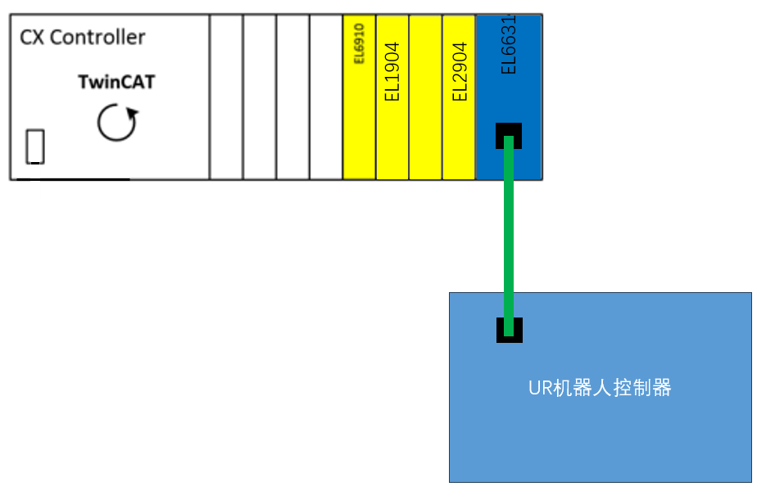

## 放置GSDML文件

获取UR的GSDML描述文件，需要是带有PROFIsafe安全module的描述文件，放到C:/TwinCAT/IO/Profinet路径下

## 获取从站F参数信息

配置PROFIsafe通讯报文需要一些对应的F参数信息，对于主站来说，需要知道从站的CRC校验参数F_iPara_CRC、报文类型F_CRC_Length、从站的源地址F_Source_Add和目的地址F_Dest_Add 。

其它的配置一般遵从默认，但也要视从站的具体情况而定，详见3.2.2节。

# 操作步骤

## 硬件配置

### 扫描IO

文本

### 配置EL6631

添加新项，选择EL6631

网口选择EL6631，Sync Task中分配一个任务，设定对应的时间

右键添加新项，选择杂项的PROFINET IO

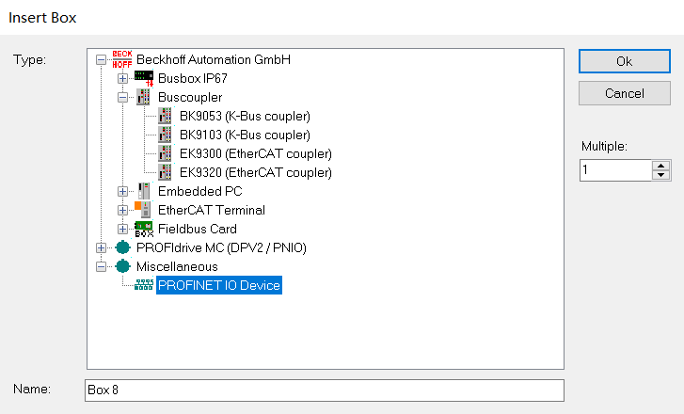

选择对应的GSDML描述文件，注意此文件需要是支持PROFIsafe的描述文件

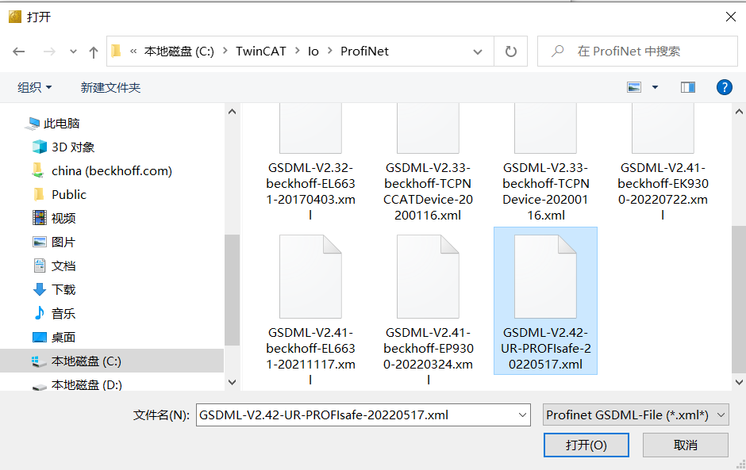

点击API，添加新项

添加对应的安全module

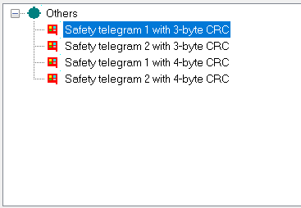

该步骤也可以选择直接扫描（详见EL6631的基本配置）

## 安全配置

详细的安全基本配置操作可以参考安全入门手册

### 创建安全工程

新建安全工程，选择带有错误应答和运行的模板

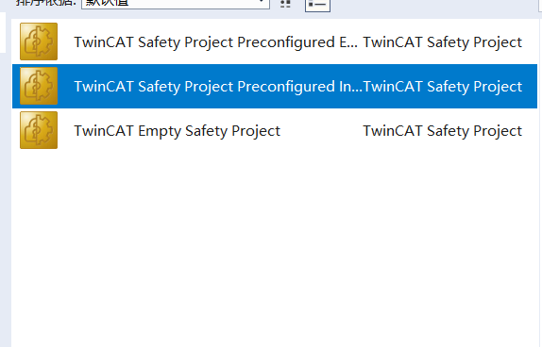

选择Target system，上载安全地址，注意所有安全硬件都需要拨码

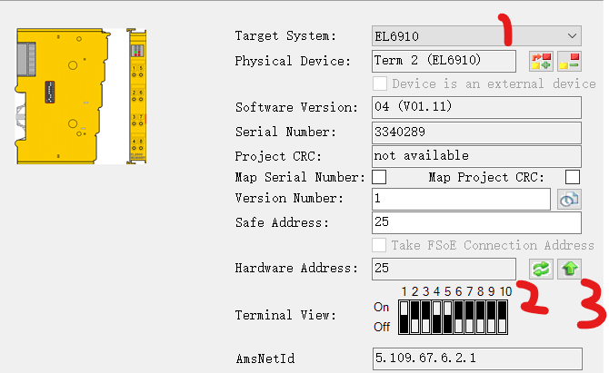

Alias Device中右键，导入安全变量

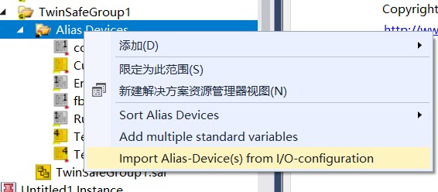

配置非安全变量com_err和fb_err等（视具体需要）

### 添加PROFIsafe

添加PROFIsafe报文模块

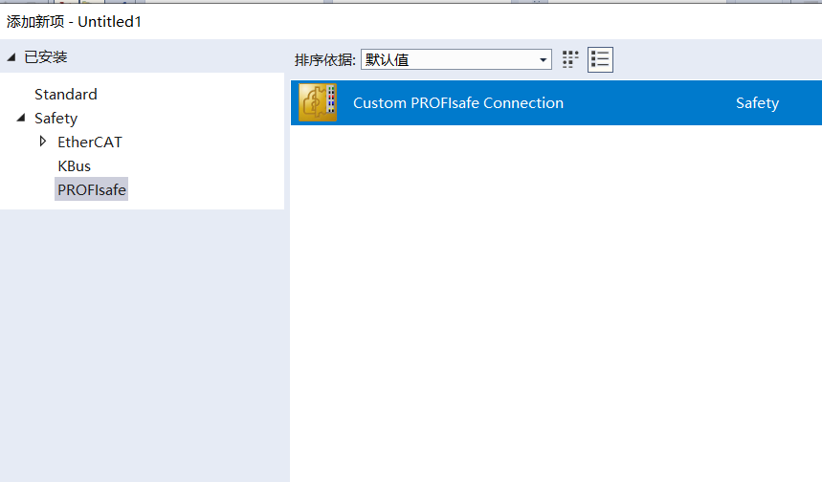

Link界面中，首先需要修改安全地址，需要是F参数中的Dest地址，该参数可以在从站信息中查看。此外，需要扫描Physical Device的硬件，选择安全模组，上载输入输出报文链接。可以在IO中查看相对应的链接。

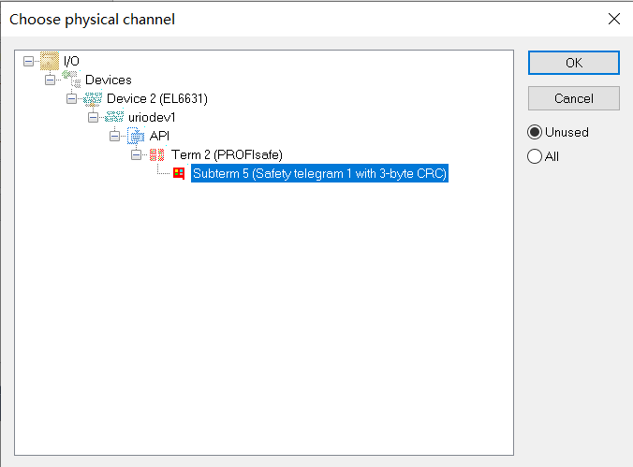

在connection中选择PROFIsafe master，建议将看门狗设置为1000（不是必须的）

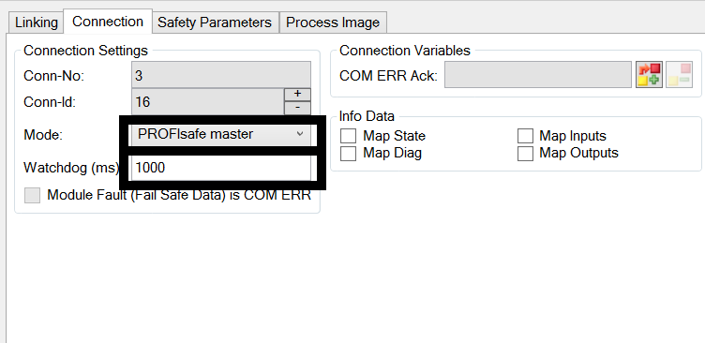

在process image中查看已经链接好的报文格式，如果有需要，可以在此处修改

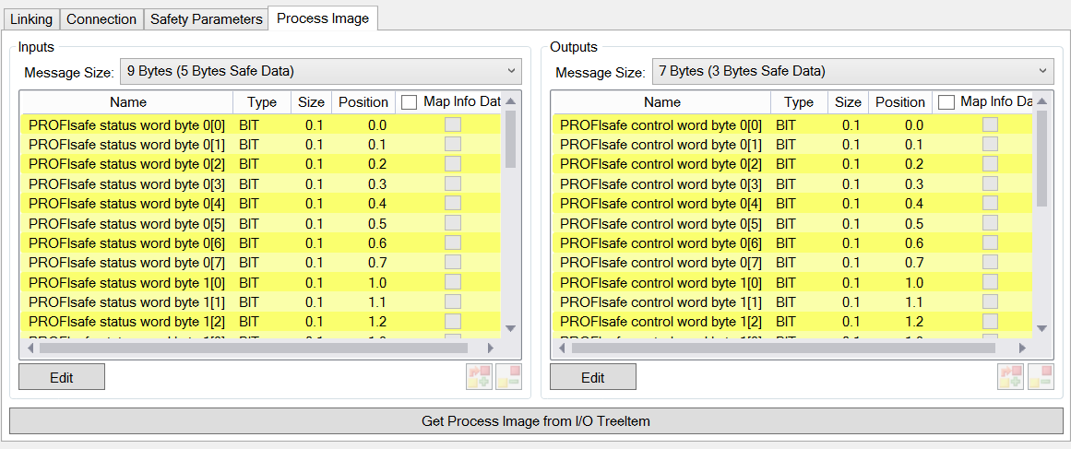

在Safety Parameters中修改相关F参数，注意要和从站的相关参数对应，其中F_iPar_CRC、F_Source_Add和F_Dest_Add必须填写，F_SIL、F_WD_Time、F_CRC_Length视情况修改。

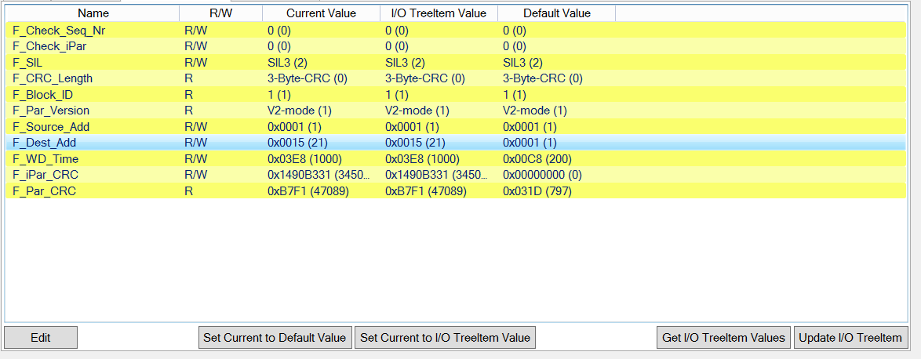

点击update IO TreeItem更新配置

### 编写安全逻辑

选择Decouple直连模块，定义el1904_1作为输入通道连接到PROFIsafe_out，el1904_1绑定到安全硬件的EL1904的第一个通道，PROFIsafe_out绑定到PROFIsafe报文的第一个bit中，这个bit在UR机器人中被定义为错误复位，输出位同理，它被定义为UR的急停。其它安全变量和非安全变量绑定如下图。

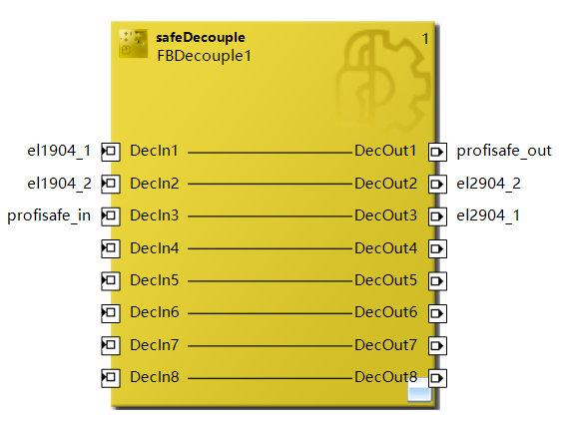

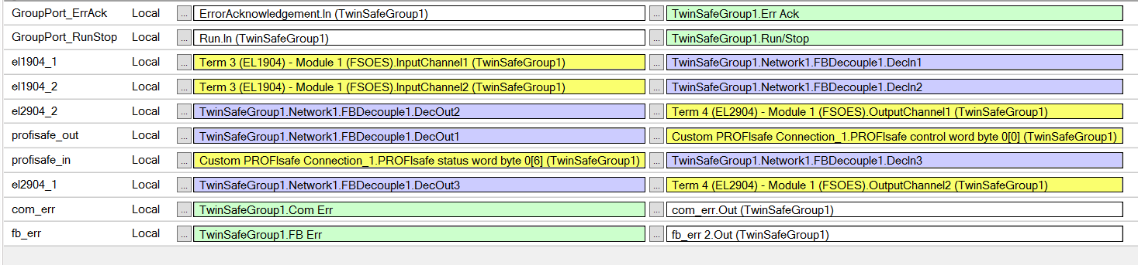

### 编写PLC程序

注意，EL6910作为主站不需要编写通讯的PLC代码。这里定义基本的非安全变量

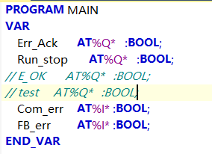

## 下载安全程序

验证并下载安全程序

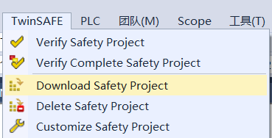

## 建立通讯

激活配置，复位com_err，将run置位true，建立通讯

此时，拍下UR的急停，EL2904的继电器吸合；按下EL1904的外接按钮，UR急停状态复位。

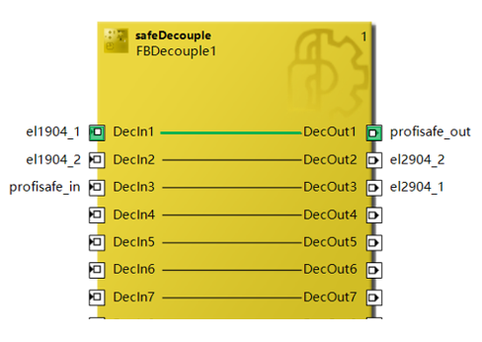

# 常见问题

## 安全报错

安全报错可以在safety project online view中查看

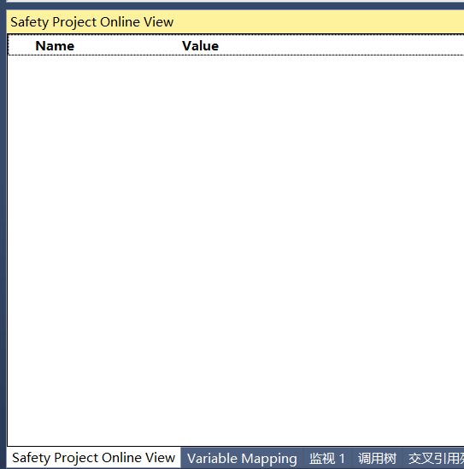

**上海（ 中国区总部）**

中国上海市静安区汶水路 299 弄 9号（市北智汇园）

电话: 021-66312666

**北京分公司**

北京市西城区新街口北大街 3 号新街高和大厦 407 室

电话: 010-82200036 邮箱: beijing@beckhoff.com.cn

**广州分公司**

广州市天河区珠江新城珠江东路32号利通广场1303室

电话: 020-38010300/1/2 邮箱: guangzhou@beckhoff.com.cn

**成都分公司**

成都市锦江区东御街18号 百扬大厦2305 室

电话: 028-86202581 邮箱: chengdu@beckhoff.com.cn

|  |  |
| --- | --- |
| 请用微信扫描二维码  通过公众号与技术支持交流 | 倍福官方网站：  https://www.beckhoff.com.cn  在线帮助系统：  https://infosys.beckhoff.com/index_en.htm |
| 倍福虚拟学院：  https://tr.beckhoff.com.cn/ |
| 招贤纳士：job@beckhoff.com.cn  技术支持：support@beckhoff.com.cn  产品维修：service@beckhoff.com.cn  方案咨询：sales@beckhoff.com.cn |
|  |